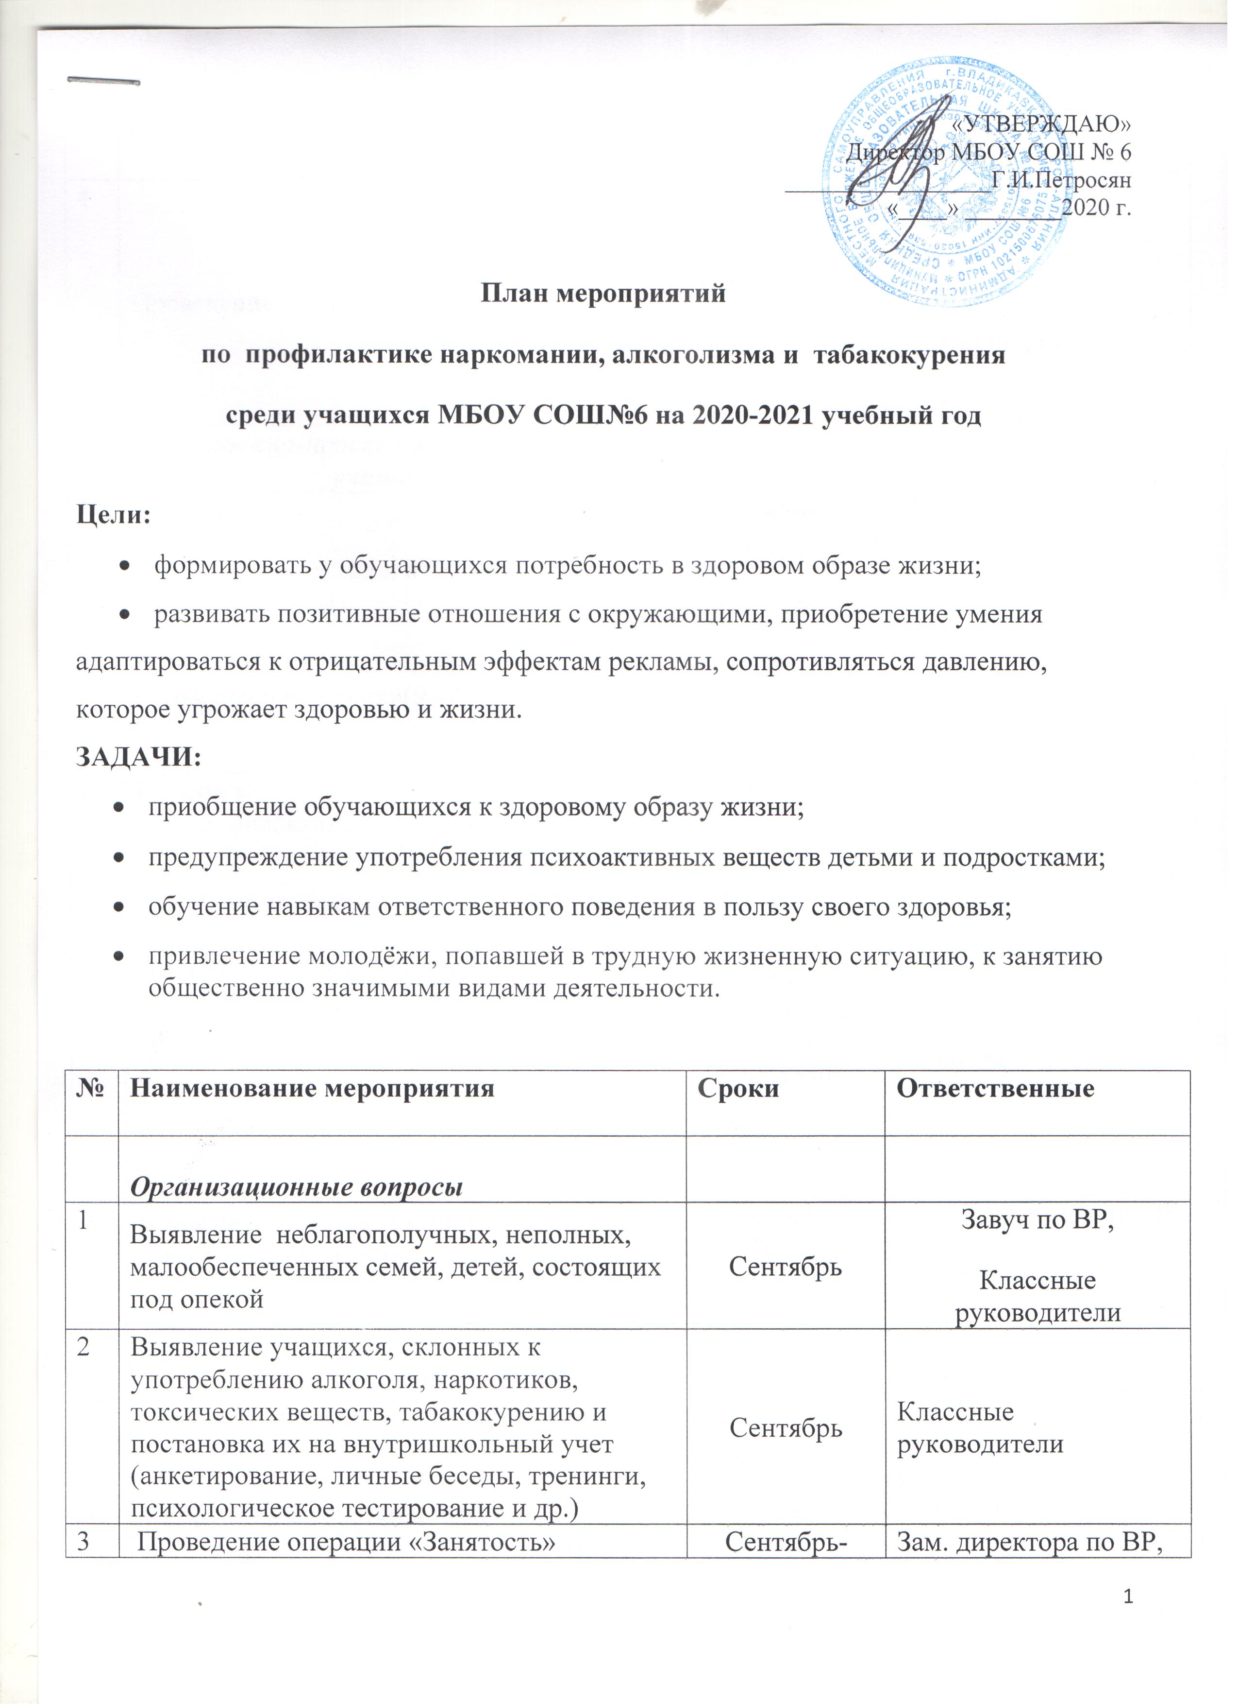
 | (вовлечение в кружки, клубы, секции) |  | классные руководители
4 | Проведение рейдов «Подросток». | В течение года | Завуч по ВР,  Инспектор ПДН,  Классные руководители
 | Лекционно-просветительная работа с учащимися
5 | Беседы:  1.«Правонарушения и ответственность за них» (5-8 классы),  2.«Уголовная ответственность несовершеннолетних»(9-11). | В течение года | Инспектор ПДН
6 | Беседы :  1.О профилактике ВИЧ инфекции (9-11).  2.О вреде курения (5-7). | В течение года | Мед.работник
 | Воспитательная работа с учащимися
7 | Проведение тематических классных часов:  - «День против курения»;  - «Здоровье - это жизнь»;  - «Мы за ЗОЖ». | в течение года(по плану классных руководите-лей) | Классные руководители
8 | Конкурс рисунков и плакатов «Молодежь против наркотиков».  - «Мы за здоровый образ жизни»( 1-7 классы).  - «Мир без наркотиков»)8-11 классы). | Сентябрь, ноябрь | Зам. директора по ВР  Учитель рисования
 | Спортивно- оздоровительные мероприятия
9 | Спортивные соревнования:  - Веселые старты (1-4 классы).  - Спортивный марафон )5-11 классы) | В течение года (согласно графику проведения соревнований) | учитель физкультуры культуры
 | Работа с родителями
10 | Родительские собрания - тематика:  - «Подросток и наркотики»;  - «Курить или не курить?»;  - «Возрастные особенности подросткового периода»;  - профилактики алкоголизма, наркозависимости и лечения их последствий. | 1 раз в четверть | Классные руководители
 | Работа с классными руководителями и учителями.
11 | Собеседование с классными руководителями по вопросу планирования воспитательной работы | сентябрь | Зам. директора по ВР
12 | Разработка методических рекомендаций по проведению классных часов по нравственному и правовому воспитанию старшеклассников. | октябрь | Зам. директора по ВР
13 | Семинары-тренинги по профилактике наркомании, табакокурения, алкоголизма. | В течение года | Центр социализации молодежи
14 | Встречи с врачом-наркологом, венерологом. | В течение года | Администрация

